F- String

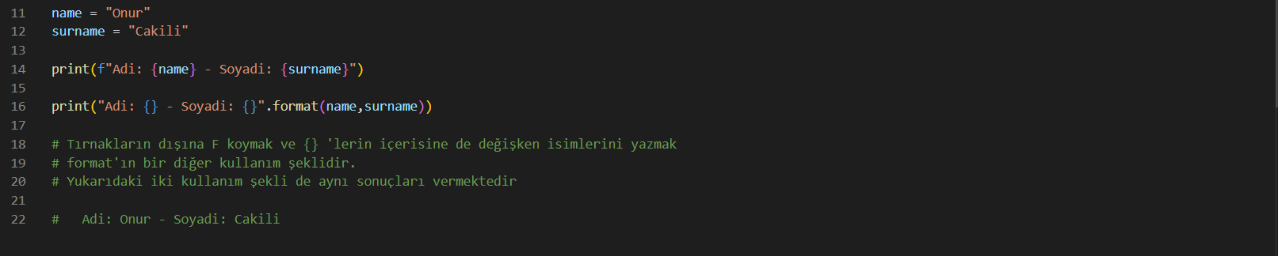

F-String ile matematiksel işlem yapmak

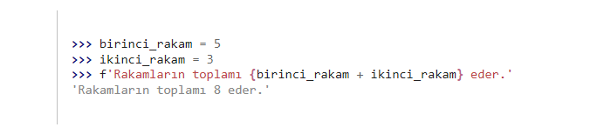

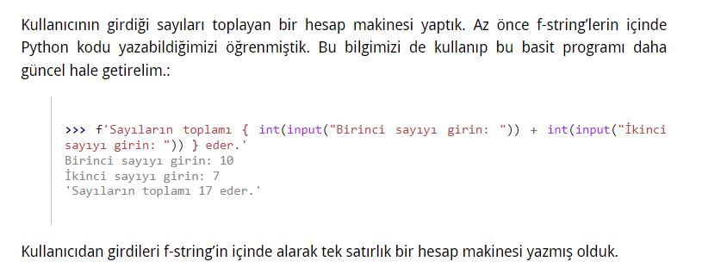

Örnek

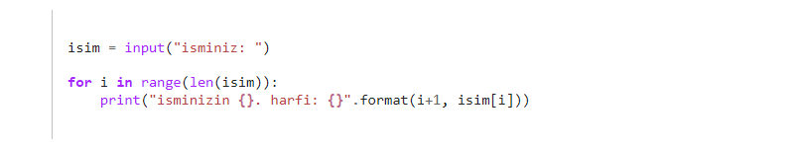

Örnek

